RULLY ACTION SOCIALE  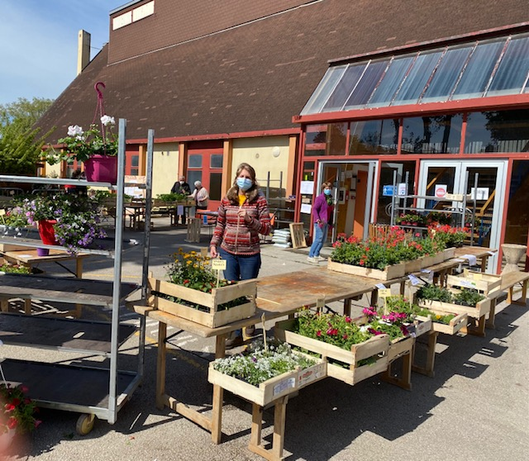 | Descriptif des activités  Faire des animations et activités dans le village dont les bénéfices sont reversés au CCAS sous forme de don
Manifestations de l’année 2022

Vente de fleurs : samedi 7 mai toute la journée et dimanche 8 mai jusqu’à 13h

Loto : dimanche 27 novembre

Contact  Jocelyne Cordonnier : 06-88-33-84-43  jececordon@gmail.com | Site internet

